П-14
Назва предмета: “Технології ”
Тема уроку: “Форма нігтів”

Форми нігтів, поради щодо їх вибору та створення

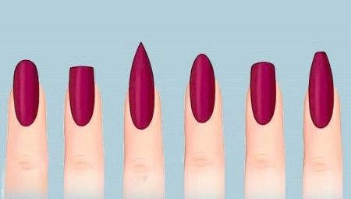
Гарний акуратний манікюр – обов'язкова частина образу сучасної жінки. І починається воно не з вибору типу покриття або вдалого дизайну, а з доглянутих рук. Одну з головних ролей тут відводять формі нігтів. Саме вона визначає весь стиль подальшого манікюру, в тому числі можливі відтінки гелю або лаку, декор та багато іншого. А ще вважається, що улюблена форма нігтів може багато чого розповісти про характер своєї власниці.
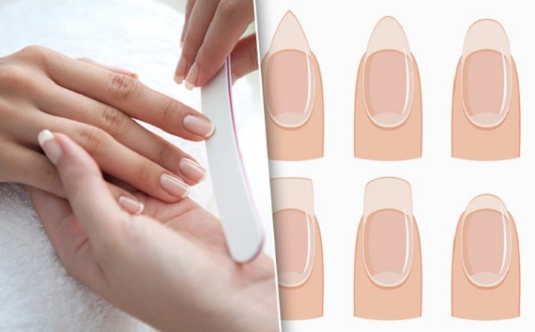

Які бувають?
Кожна жінка володіє унікальною формою рук і пальців з нігтями певної форми. Форми нігтів дуже різноманітні, в цілому їх можна розділити на кілька груп. Їх назви і види відповідають геометричним формам, так як нагадують їх зовні.
Мода на накладні нігті сьогодні вже пройшла. Тенденції в світі нейл-арту тяжіють до натуральності. Тому жінкам рекомендують прикрашати природні нігті і лише трохи коригувати їх, надаючи близьку до природної форми.
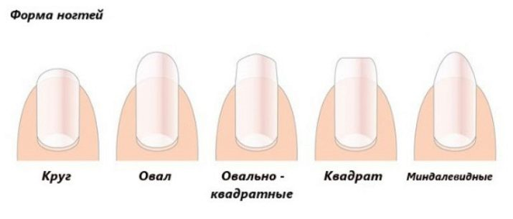
- Квадрат. Це одна з найбільш часто використовуваних форм. Вона являє собою дві прямі лінії з боків і рівну поперечну пряму лінію. Куточки при цьому повинні бути прямими. Має квадрат і свої різновиди, про яких мова піде нижче.
Така форма нігтів протипоказана широким рук з короткими пальцями, так як вона візуально зробить їх ще коротше. Власницям тонких натуральних і слабких нігтьових пластин також варто відмовитися від квадратних (прямокутних) нігтів. У них можуть відколюватися куточки, а при зростанні краю можливо почнуть загинатися всередину.
Для оформлення таких нагідок найбільш підходить французький манікюр. Цікаво виглядає візерунок, що імітує мармур, а також покриття «котяче око». Модні геометричні малюнки гармонійно поєднуються з квадратною формою. Додати блиск нігтям допоможе невелика кількість стразів або прямі блискучі смуги.
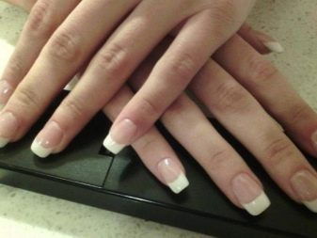
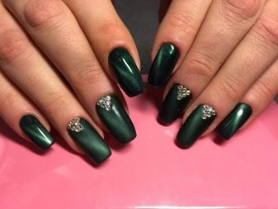
Цікаво виглядає візерунок орігамі. Якщо хочеться трохи пом'якшити форму, слід вибирати матове покриття для оформлення. Також варто використовувати скромний квітковий дизайн на акцентном нігті. Вдало виглядатимуть невеликі бутони на витягнутих стеблах.
Вважається, що власниці нігтів форми квадрат мають чоловічими рисами характеру, аналітичним складом розуму і прагматичним поглядом на життя. Вони люблять давати слушні поради, пунктуальні і іноді надто допитливі. Манікюр можуть містити в ідеальному стані, звертаючи увагу на найменшу помилку.
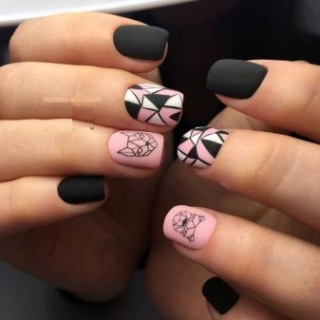
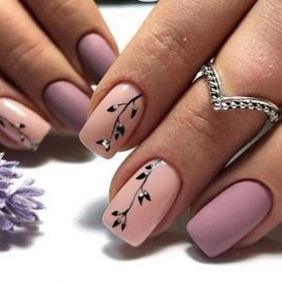
- М'який квадрат. Це та ж сама форма, але з округлими кутами. Її носять як на середню, так і на короткій довжині. З-за більшої практичності у неї безліч прихильниць. Це дуже вдале рішення для тих, кому подобається квадратна форма, але вони не можуть дозволити її собі через ламкість нігтьових пластин.
Дівчина з такою формою нігтів – справжній трудоголік. Вона завжди в справах. Якщо це не робота, то одне з хобі або допомогу кому-то. Це справжні оптимістичні реалистки.

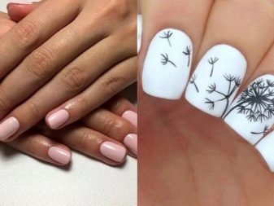
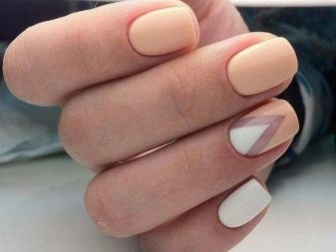
- Овал. Ця форма є просто універсальною з-за своєї привабливості і міцності. Її можна носити на різній довжині, але краще на коротких і середніх нігтях. Вона підходить жінкам різного віку і має широкі можливості в якості основи під найрізноманітніші види дизайну.
Вона візуально подовжує пальці і гармонує з природною формою нігтя. Її створюють на нігтях будь-яких, в тому числі природничих і ослаблених.
Найбільш природна класична форма прекрасна на будь-якій довжині, вона гармонійно поєднується з різними варіантами оформлення. Така форма дуже жіночна і більш м'яка, ніж мигдалеподібна. Квіти і вензелі зможуть вдало оформити такі нігтики в будь-якому колірному рішенні. Їх можна сміливо поєднувати з різними техніками і декором.
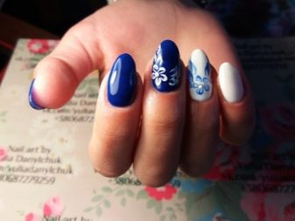
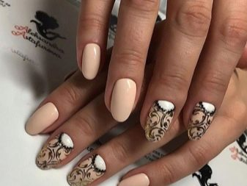
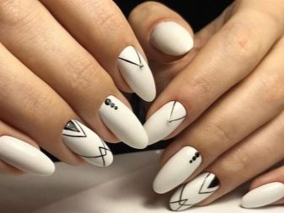
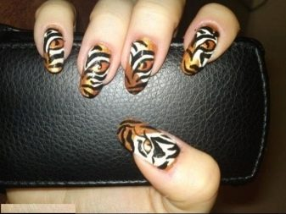
Чудово виглядають на таких нігтях техніка градієнт і дизайн «котяче око». Популярний малюнок «в'язаний светр» надає м'якості. Можна вибрати матове або глянсове покриття, металевий ефект, шімер і гліттер. А об'ємне виконання 3D на таких нігтях виглядає просто карколомно.
Господиня овальних нігтів намагається в усьому прагнути до ідеалу. Вона надзвичайно жіночна в образі думок, звички і виборі одягу. Любить поговорити і не переносить диспутів і суперечок. Найкращим відпочинком для неї є заняття улюбленим хобі або неквапливе споглядання краєвиду за чашкою чаю.
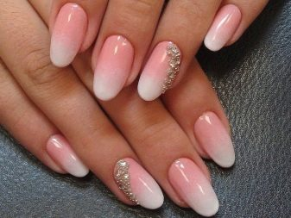
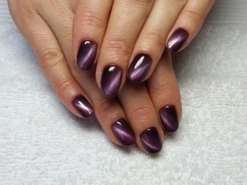
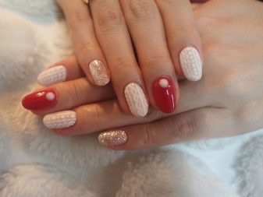
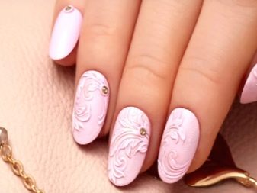
- Круглі. Така форма наближена до природної. При цьому край нігтьової пластини повторює край пальця. Єдиний складний аспект у такому манікюрі – потрібно буде своєчасно коригувати нігті відростають. Круглі нігті ефектно виглядають з однотонним покриттям в матовому і глянцевому виконанні. На середній довжині хороший класичний френч. Бите скло додасть формі екстравагантності. А вертикальні або діагональні візерунки допоможуть візуально подовжити нігтьову пластину.
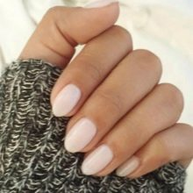
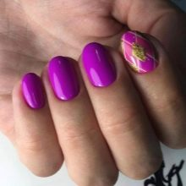
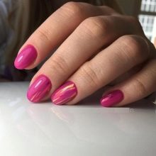
Підійде власницям круглих нігтів і модний в новому сезоні анімалістичний малюнок. Гармонійно виглядають вензелі, а також затишний оксамитовий дизайн з використанням піску або м'якого флока. Зовсім юні дівчата можуть використовувати різні забавні візерунки і малюнки, які вдало виглядають на круглих нігтики.
Вважається, що власниці круглих нігтів романтичні, люблять мріяти, намагаються триматися осторонь від конфліктних ситуацій. Вони часто ведуть себе непомітно, але при цьому багато надають їм симпатію або заступництво.
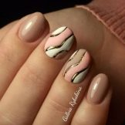
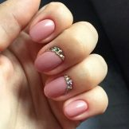
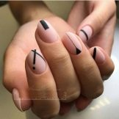
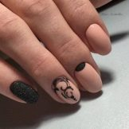
- Квадратний овал. Це ще одна варіація на тему модифікації овалу і квадрата. Добре використовувати її на середній довжині і довгих нігтях. Вона досить стійка за рахунок широкого кінчика. При цьому округленої формою володіють весь край нігтьової пластини і бічні куточки. Цілком практичний варіант, що не вимагає частого коригування. Арочна форма підійде навіть жінкам з широкими нігтями, так як квадратний овал компенсує цю форму.
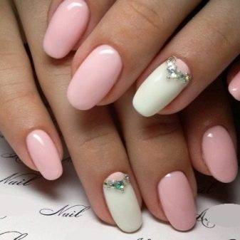
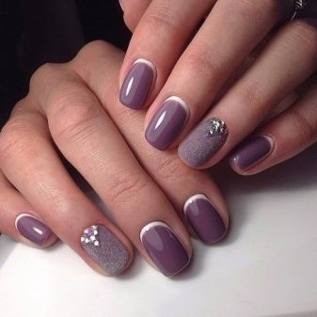
Практичні особи, які намагаються встигнути скрізь, можуть обрати той самий варіант дизайну, що і для квадратних нігтів. Кращі стриманий декор і чисті кольори. Непогано буде оформити манікюр класичним френчем з додаванням ніжних квіткових акцентів або скромних стразів. Для вечірнього виходу можна додати дзеркальний ефект або металеву втирку.
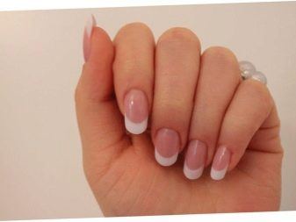
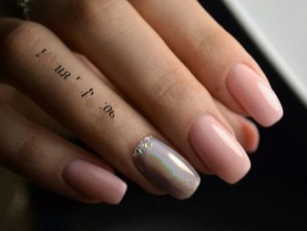
- Мигдаль. Для цієї форми характерна абсолютна відсутність гострих кутів. Тільки плавні лінії, за допомогою яких ніготь з боків плавно звужується до центру. Кінчик теж досить плавний, овальний. Така конфігурація дуже витончена і жіночна. Такі нігті ніколи не виходять з моди. Вибирати для такої форми варто довгу або середню довжину. Нігтики повинні бути досить міцними, так як форма не зовсім стабільна. Добре виглядають нарощені нігті такої конфігурації. Краще вибирати дівчатам з витонченими пальцями і коротким підставою нігтьової пластини.
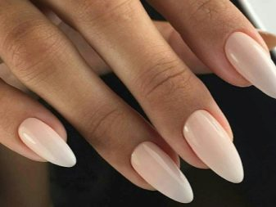
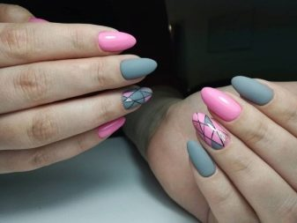
Французький манікюр – прекрасне рішення для таких нігтів. Доповнити його можна оформленням лунулы, стразами або мереживним витонченим дизайном. Розкішно виглядають блиск, стрази і бульонки. Геометричний дизайн варто використовувати дуже обережно, щоб він не порушував гармонію основної форми.
Різні візерунки і малюнки будуть створювати оригінальний образ. Можна сміливо експериментувати з текстурами і квітами покриття. Плавні перетікання омбре або чіткий градієнт допоможуть створити потрібний ефект. Модний образ створять стрази, металева втирка.
Володарки мигдалеподібних нагідок ретельно стежать за собою, володіють здоровим егоїзмом і відмінним смаком.

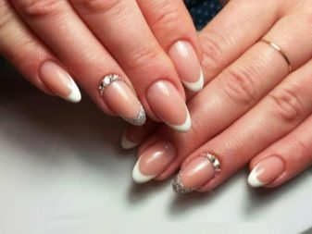
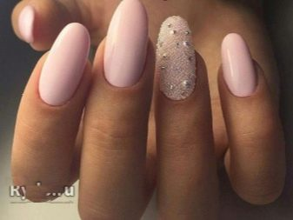
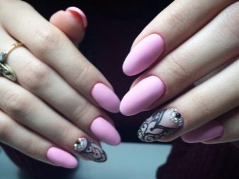
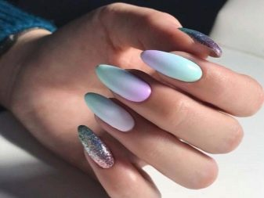
- Гостра трикутна форма. Нагадує мигдалеподібну, але з екстремально кутастим гострим кінцем. Помітні нігті кілька агресивні, тому майстри намагаються відходити від них. Для любительок котячих кігтиків підійде середня або велика довжина. Нігті при цьому повинні бути дуже міцними і здоровими. Щоб уникнути відколів, краще зміцнити їх акрилом або зробити нарощування. Краще всього така форма буде виглядати на тонких пальчиках з досить вузькими нігтьовими пластинами.
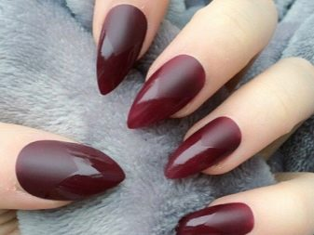
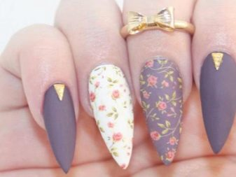
У найбільш екстремальному варіанті форма може прийняти вигляд піки. Її кінчик гранично видовжений і загострений. Створюють таку форму на штучних нігтях. Це частий варіант подіумного дизайну або оформлення нігтів для тематичної вечірки.
На кожен день такий манікюр краще оформляти в популярних нюдовых тонах. Матове покриття допоможе згладити екстремальну форму. Для вечора можна вибрати розкішне червоно-чорне оформлення, блиск і металеву втирку. «Котяче око», стрази та фольга своїми супермодними ефектами підкреслять рідкісну форму такої нігтьової пластини.
Воліють ці нігтики творчі особистості, емоційні та екстравагантні. Вони вельми загадкові і не схильні вести практичний спосіб життя. Зате здатні запропонувати на роботі десяток нестандартних рішень питання.
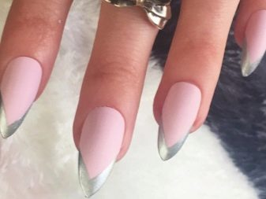
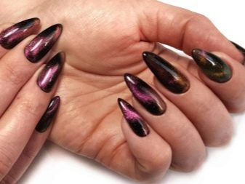
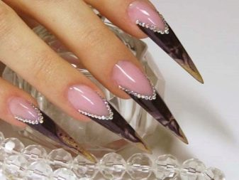
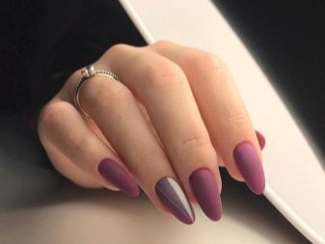
- Балерина. Ця нова модна форма з'явилася порівняно недавно, а масове поширення отримала буквально в трьох останніх сезонах. Називається вона так із-за зовнішньої схожості з пуантами балерин. Трапецієвидна форма – це змішання прямокутника і загострених нігтів. При цьому кінчик рівний, зрізаний, а куточки досить гострі. Витягнута трапеція шикарно виглядає в середній довжині і на довгих нігтях. Спеціально для любительок натуральності створили і варіант короткої форми. Архітектура манікюру досить складна, тому недостатньо сильні нігті можуть потріскатися в процесі створення форми.
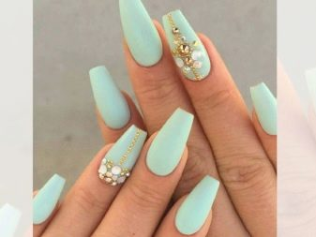
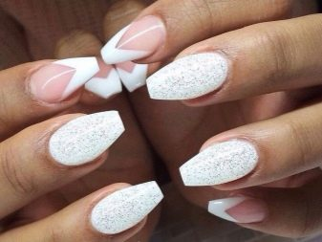
Форма досить помітна, тому не потребує складного оформленні. Досить благородного монохромного матового покриття. Розкішний ефект таким нігтикам додадуть стрази, камені і блискітки.
Актуальний геометричний дизайн у додатку ефекту металік буде виглядати дуже модно. Можна прикрасити таку форму і френчем у цікавій інтерпретації.
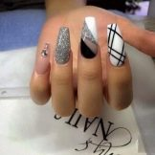
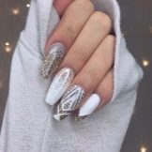
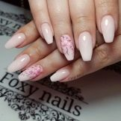
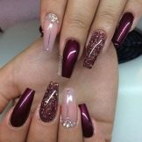
Таку форму обирають ефектні жінки, які люблять стежити за собою. Вони володіють гарним смаком і вишуканими манерами.
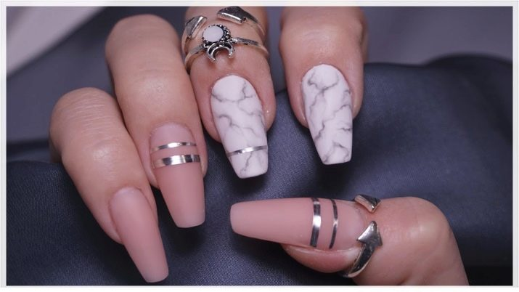

Завдання :
- опрацювати матеріал
- замалювати форми нігтів

